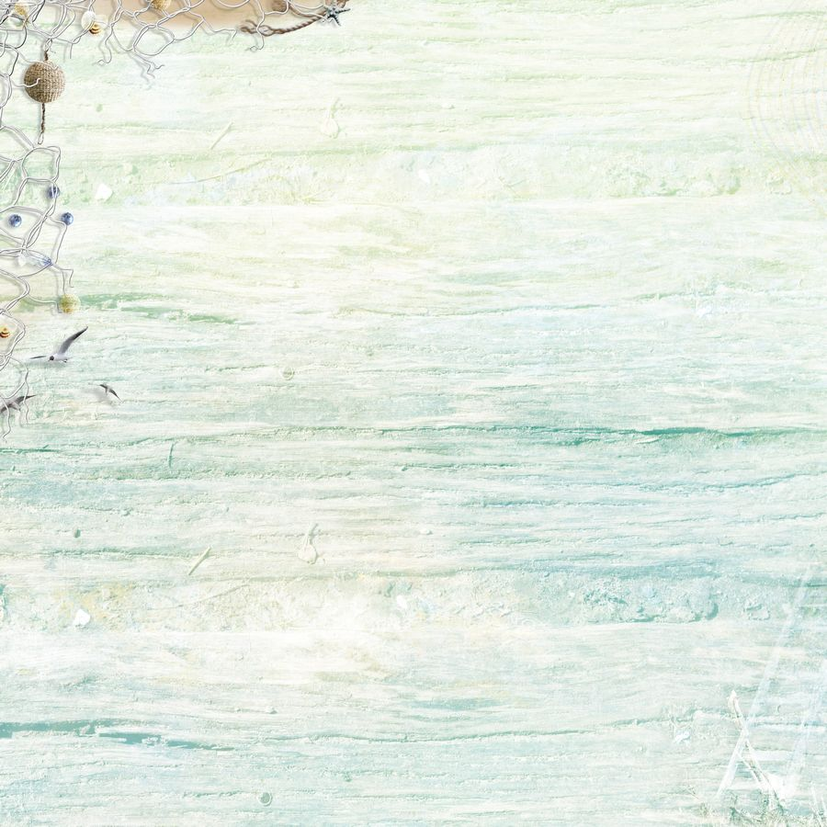
Путешествие в царство Нептуна
Каждому ребенку лето, как и любой новый день, несет массу открытий, ярких впечатлений, эмоций, новый опыт. Задача воспитателей и родителей - сделать так, чтобы каждый летний день был ярким, веселым, запоминающимся.
17 июня 2016 года в детском саду №10 "Золотая рыбка" прошел спортивный праздник, посвященный всемирному дню океанов. Дети всех возрастных групп отправились в увлекательное путешествие в царство морского владыки - Нептуна. Вместе с педагогами учреждения Гришиной А.А, и Чернышовой В.А. дети помогали рыбкам, спасали черепах и даже помогли Нептуну построить новый замок. Не забыли дети и о правилах безопасного поведения на воде. Ребята не только участвовали в соревнованиях, но также пели, танцевали и веселились от души! На прощание Нептун подарил ребятам красивые и сладкие ракушки, которые они с удовольствием съели в "Летнем кафе", организованном педагогами ДОУ.

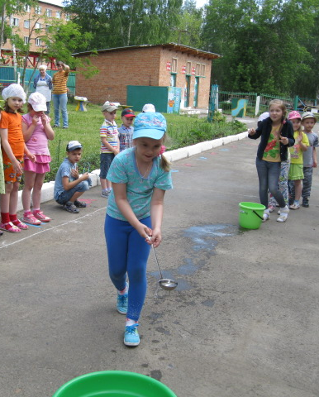
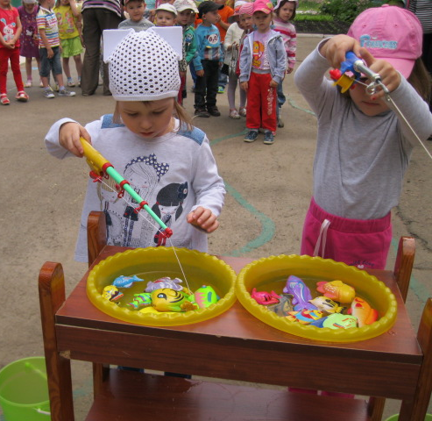
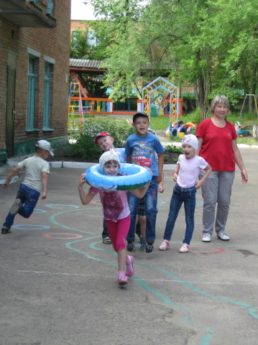
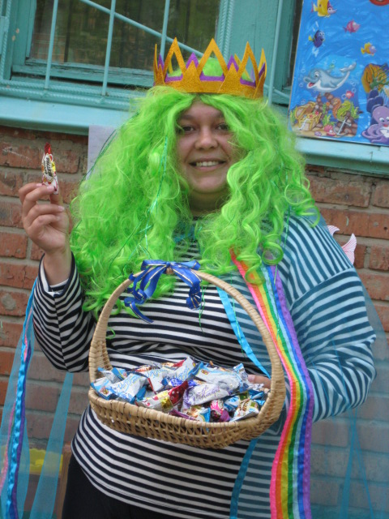

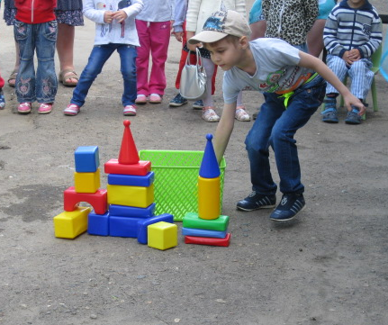
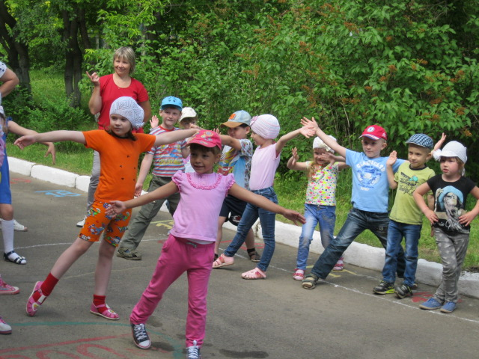

Гришина А.А., детский сад № 10 "Золотая рыбка"

